МИНИСТЕРСТВО НАУКИ И ВЫСШЕГО ОБРАЗОВАНИЯ РОССИЙСКОЙ ФЕДЕРАЦИИ

Федеральное государственное бюджетное образовательное учреждение высшего образования

«Казанский национальный исследовательский технический университет

им. А.Н. Туполева – КАИ»

Институт компьютерных технологий и защиты информации

Отделение СПО ИКТЗИ (Колледж информационных технологий)

ПРАКТИЧЕСКАЯ РАБОТА № 3

по дисциплине

[**Поддержка и тестирование программных модулей**](https://bb.kai.ru/webapps/blackboard/execute/courseMain?course_id=_16315_1)

Тема: «Модульное тестирование»

Работу выполнил

Студент гр.4335

Желваков А. С.

Принял

Преподаватель Шумилкин А. О.

Казань 2024

**Цель работы:**

изучить возможность создания автоматических тестов, для модульного тестирования.

*Из-за невозможности полноценно использовать VS я пишу код на питоне в VS Code.

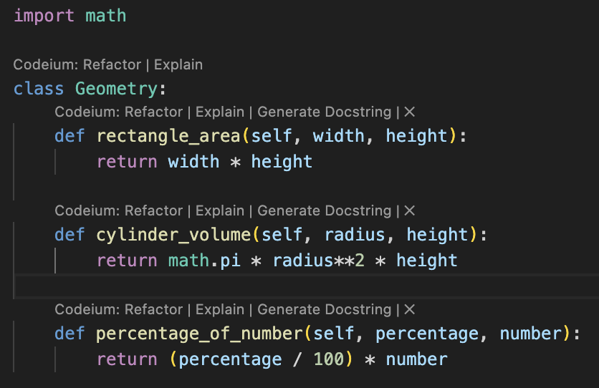

Рис. 1 - основной код программы.

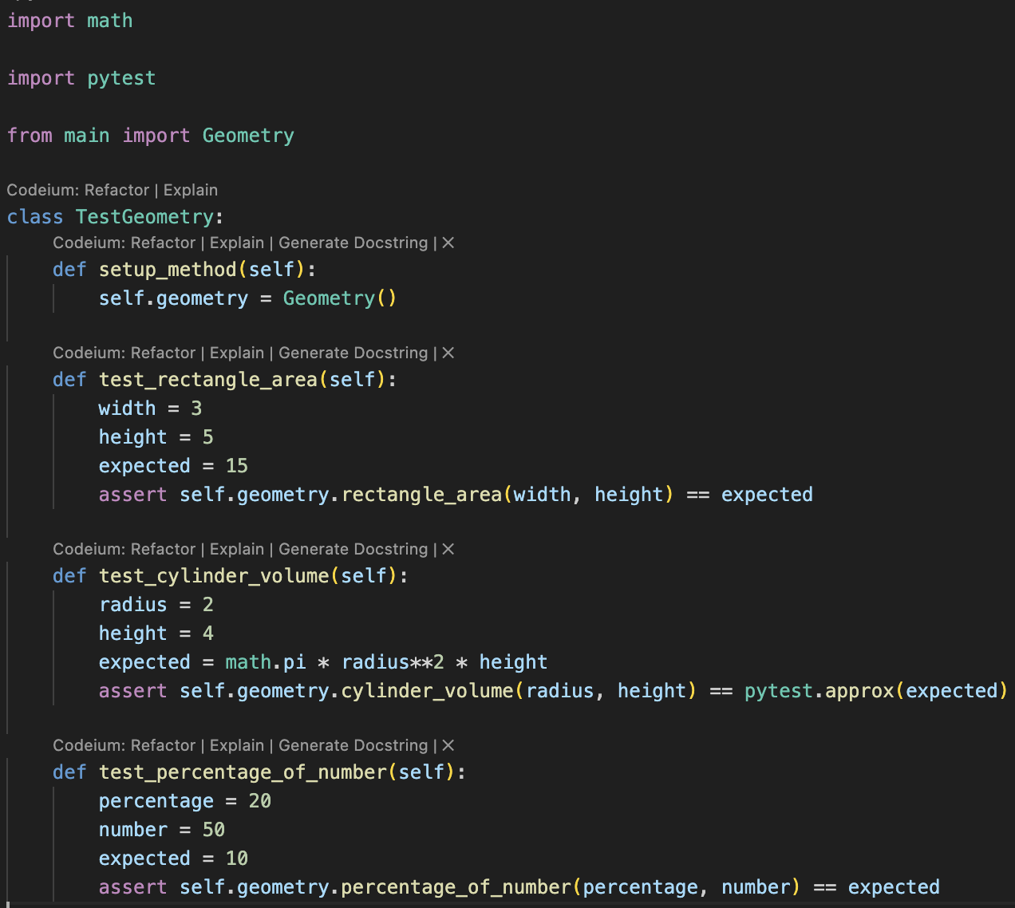Рис. 2 - Код с тестами.

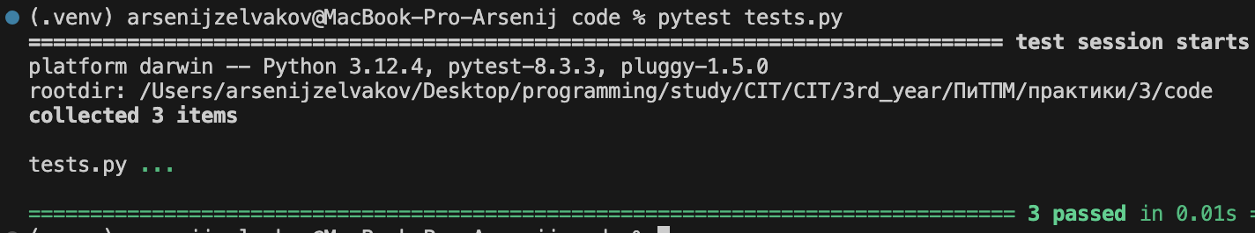Рис. 3 - Выполненные тесты.

Вывод:

В ходе выполнения практической работы я изучил возможность создания автоматических тестов для модульного тестирования.